# 广州市海珠区人民法院

# 执行马甲采购项目招标公告

此项目未达到政府采购公开招标限额起点金额，可按零星采购流程自行采购，但为了更加公开、公平、公正，我院向社会全面公开邀请符合资质的单位参加投标。

招标人广州市海珠区人民法院通过内部对比评议方式评选广州市海珠区人民法院执行马甲采购项目的供应商，欢迎符合资格条件的单位前来投标。

**一、项目名称：**广州市海珠区人民法院执行马甲采购项目。

**二、项目地点：**广州市海珠区逸景路333号海珠区人民法院。

**三、项目最高限价：**人民币12420元。

**四、投标人资格：**

1、投标人必须符合《政府采购法》第二十二条所规定的条件；分公司投标的，必须由具有法人资格的总公司授权；

2、本项目不接受联合体报名。

**五、项目介绍：**

1、本次采购项目内容为执行马甲，项目内容包括货物供货、运输、保管、验收及相关服务，货物清单如下：

|  |  |  |  |
| --- | --- | --- | --- |
| **货物名称** | **数量** | **单位** | **要求** |
| 定制执行马甲 | 90 | 件 | 防水面料，前后反光条、印字“海法执行”。样式如图所示。**投标时应附带样品。**中标人按照采购人确认后的服装需求、码数表及数量进行批量生产。 |

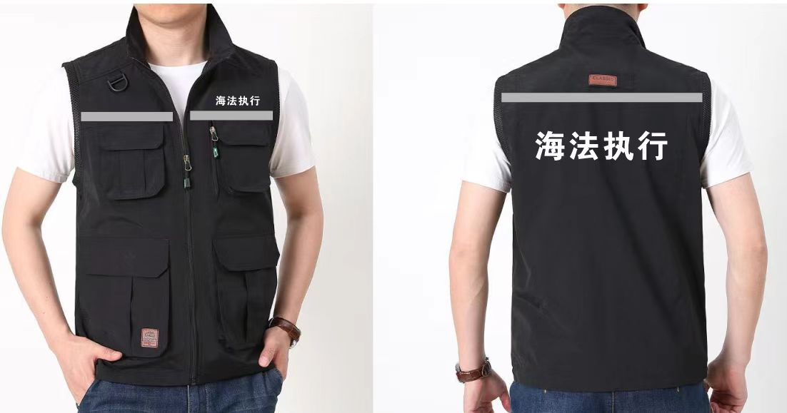

2、实施时间：确认中标人后15个日历天内完成交货及验收。

**六、投标、评标**

（一）报名

本公告公示时间：2025年6月11日至2025年6月19日。

报名截止时间：2025年6月19日16:00。

符合资格的供应商应当在报名时间截止前发送以下资料至我院零星采购专用邮箱gzhzcourtbgs3@gz.gov.cn，邮件标题请务必注明所报项目名称以及报名单位名称，以及项目联系人的联系电话，报名资料如下：

1、营业执照或事业单位法人证书扫描件；

2、法定代表人证明书、代表人身份证扫描件；

3、投标授权委托函、委托代理人身份证扫描件；

4、投标被授权人及相关负责人的姓名、联系电话、电子邮箱等信息。

待投标人将报名材料发送至我院零星采购专用邮箱后，经我院初步审核符合要求的，我院将予以通知。

（二）投标文件

请投标人按我院需求提交投标文件（正本，用信封统一密封并加盖公章），其主要内容包括以下资料：

1、投标人营业执照或事业单位法人证书复印件（加盖公章）。

2、投标人法定代表人证明书、授权委托函原件，委托代理人身份证复印件（加盖公章）。

3、资质证书复印件（加盖公章）。

4、投标一览表：

|  |  |
| --- | --- |
| 总报价 | 大写： |
| 小写： |

5、货物清单（含报价）。

6、注明承诺：一年（或以上）及售后服务承诺。

7、投标报价为唯一报价。

**（三）提供实物样品**

1、投标人应将封装的投标样品在响应截止时间前送达开标地点，否则，采购人将拒收。

2、根据样式图和需求表提供实物样品（不限一款）。

3、样品必须与投标文件分开，每个样品必须标识。

4、在采购任务完结之后，中标人的样品封存于采购人单位，由采购人单位保管，并作为履约验收的参考。采购人对投标人所递交样品的破损或质量不负任何责任。未中标的投标人在本项目中标公告发布之日起7个工作日内邮寄退回。若投标人拒收，则视为同意采购人有权自行处置相关样品。

（四）投标

本次投标文件及实物样品将采用邮寄或现场递交方式。

地址：广州市海珠区逸景路333号广州市海珠区人民法院。

截止时间：2025年6月19日16:00。

（五）开标

时间：2025年6月20日10:30。

地点：广州市海珠区逸景路333号广州市海珠区人民法院。

本次开标将由采购人组织评议人员进行内部评议。

（六）评标

我院采购工作小组根据各投标人的投标文件，对各投标人的资质、报价、服务、**样品设计和质量**等方面进行综合评比，集体讨论选定广州市海珠区人民法院执行马甲采购项目的供应商。

（七）结果公示

采购人在“广州市海珠区人民法院官网”上发布项目评标结果，公示期1日。如供应商对采购过程和成交结果提出质疑的，须在公示期结束前书面方式实名向采购人提交质疑函，并提供相关证明材料，质疑供应商对质疑内容的真实性承担法律责任。

**七、联系人**

联系人：吴女士，联系电话：020-83005764。

采购工作电子邮箱：gzhzcourtbgs3@gz.gov.cn。